1. 启动redis， 配置好redis的ip和端口（src/config/adapter.ts）

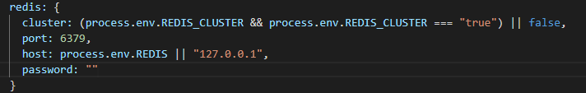

1. 启动mysql，新建数据库（\database\mysql）脚本建库建表

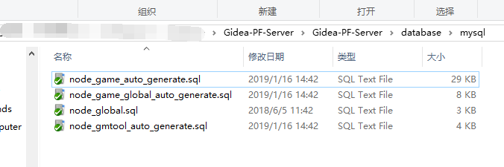

1. src/config/adapter.ts中mysql库的ip和端口 4对

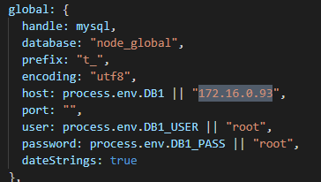

DB1 -- DB4

1. data_center\routers\index.js 修改mysql IP和端口

